TRƯỜNG ĐẠI HỌC AN GIANG KHOA
CÔNG NGHỆ THÔNG TIN



BÁO CÁO ĐỒ ÁN
Chuyên đề Python
XÂY DỰNG ỨNG DỤNG QUẢN LÝ BỆNH NHÂN VỚI PYTHON
CUSTOMTKINTER VÀ MS SQL SERVER

Giảng viên hướng dẫn: Ths. Nguyễn Ngọc Minh
Sinh viên thực hiện: DTH235785. Phan Thị Thanh Tiền. Dh24TH1.5.1

AN GIANG, 11-2025

Mục lục
PHẦN 1: MỞ ĐẦU 1
1. Tính cần thiết của đề tài 1
1.1. Hạn chế của các giải pháp hiện tại (thủ công/Excel): 1
1.2. Vấn đề đề tài giải quyết: 1
1.3. Sự cần thiết và ý nghĩa của đề tài: 1
2. Mục tiêu nghiên cứu của đề tài 2
PHẦN 2: NỘI DUNG 3
CHƯƠNG 1: TỔNG QUAN VÀ CƠ SỞ LÝ THUYẾT 3
1. Lịch sử giải quyết vấn đề 3
2. Phạm vi và giới hạn 4
3. Phương pháp nghiên cứu và hướng giải quyết 4
4. Tóm tắt cơ sở lý thuyết 5
4.1. Ngôn ngữ lập trình Python 5
4.2. Công nghệ Giao diện Người dùng (GUI) 5
4.3. Hệ thống Cơ sở dữ liệu (CSDL) 6
4.4. Các Nguyên tắc Thiết kế và Lập trình 6
CHƯƠNG 2: PHÂN TÍCH VÀ THIẾT KẾ HỆ THỐNG 7
1. Phân tích yêu cầu 7
1.1. Yêu cầu chức năng 7
1.2. Yêu cầu phi chức năng 8
2. Thiết kế kiến trúc hệ thống 8
3. Thiết kế Cơ sở dữ liệu 9
CHƯƠNG 3: CÀI ĐẶT VÀ TRIỂN KHAI 11
1. Môi trường cài đặt 11
2. Cấu trúc thư mục đồ án 11
3. Mô tả các Module chính 12
3.1. Module connector.py 13
3.2. Module main_app.py 13
3.3. Các Module Controllers (ví dụ: patient_controller.py) 13
3.4. Module views/base_manager_view.py 14
3.5. Module views/patient_manager.py 14
3.6. Module views/patient_dashboard.py 14
4. Kết quả thực nghiệm và Giao diện Demo 15
4.1. Giao diện Đăng nhập và Phân quyền 15
4.2. Giao diện Luồng Admin 16
4.3. Giao diện Luồng Bác sĩ 18
4.4. Giao diện Luồng Bệnh nhân 19
4.5. Demo Xử lý Lỗi 20
CHƯƠNG 4: KẾT LUẬN VÀ HƯỚNG PHÁT TRIỂN 21
1. Kết luận 21
2. Hạn chế 22
3. Hướng phát triển 22
Chương 5: PHỤ LỤC 23
Phụ lục A: Đoạn code xử lý chức năng quan trọng 23
1. Code Kết nối CSDL (File: connector.py) 23
2. Code Kiểm tra Đăng nhập & Phân quyền (File: `main_app.py`) 25
3.Trong class LoginWindow) 25
4. Code Logic Cập nhật Trạng thái Lịch hẹn (File: `controllers/appointment_controller.py`) 29
Phụ lục B: Script Cơ sở dữ liệu (Toàn bộ file QLBN.sql) 30

PHẦN 1: MỞ ĐẦU

1. Tính cần thiết của đề tài
Trong bối cảnh chuyển đổi số tại các cơ sở y tế, việc quản lý thông tin bệnh nhân và lịch hẹn là một nghiệp vụ cốt lõi, ảnh hưởng trực tiếp đến chất lượng dịch vụ và hiệu suất vận hành.
Tuy nhiên, nhiều phòng khám vừa và nhỏ vẫn còn áp dụng các phương pháp quản lý thủ công (sổ khám bệnh) hoặc bán thủ công (bảng tính Excel).

1.1. Hạn chế của các giải pháp hiện tại (thủ công/Excel):
* Dễ sai sót, thiếu nhất quán: Việc nhập liệu thủ công thông tin bệnh nhân, lịch hẹn, và lịch sử khám rất dễ xảy ra nhầm lẫn, trùng lặp (ví dụ: một bệnh nhân có nhiều mã khác nhau), dẫn đến hồ sơ không chính xác.
* Thiếu toàn vẹn dữ liệu: Các công cụ này không có khả năng tự động kiểm tra các ràng buộc nghiệp vụ.
- Ví dụ: không thể ngăn cản việc xóa một Bác sĩ trong khi vẫn còn Lịch hẹn liên quan đến bác sĩ đó.
* Khó tra cứu và thống kê: Việc tìm kiếm rất tốn thời gian, không hiệu quả và không thể thực hiện đồng thời bởi nhiều người.
- Ví dụ: Cần kiểm tra "Bệnh nhân A đã khám những ngày nào?", "Lịch hẹn ngày mai của Bác sĩ B?" sẽ mất nhiều thời gian.

1.2. Vấn đề đề tài giải quyết:
Đề tài này giải quyết các hạn chế trên bằng cách xây dựng một hệ thống phần mềm quản lý tập trung, thay thế cho các phương pháp thủ công, cho phép nhiều đối tượng người dùng (Quản trị viên, Bác sĩ, Bệnh nhân) cùng tương tác trên một nguồn dữ liệu duy nhất.

1.3. Sự cần thiết và ý nghĩa của đề tài:
- Ý nghĩa thực tiễn: Ứng dụng cung cấp một công cụ trực quan (với CustomTkinter) cho cả 3 luồng người dùng: (1) Admin thực hiện CRUD Bệnh nhân, (2) Bác sĩ quản lý CRUD Lịch hẹn cá nhân, (3) Bệnh nhân tự đặt/hủy/xem lịch sử. Hệ thống đảm bảo dữ liệu được nhất quán và toàn vẹn thông qua các ràng buộc tại tầng cơ sở dữ liệu (MS SQL Server).
- Ý nghĩa lý luận: Đề tài là cơ sở cho việc áp dụng các kiến thức về lập trình hướng đối tượng (OOP) với Python, kỹ thuật thiết kế CSDL quan hệ (QLBN.sql), và các nguyên tắc thiết kế phần mềm (như Tách biệt Luồng xử lý - thư mục controllers tách biệt với views) để giải quyết một bài toán thực tế.

2. Mục tiêu nghiên cứu của đề tài
Dựa trên tính cấp thiết đã nêu, đề tài đặt ra các mục tiêu nghiên cứu cụ thể như sau:
- Thiết kế và xây dựng Cơ sở dữ liệu: Phân tích và thiết kế một CSDL quan hệ (QLBN) trên MS SQL Server, bao gồm các bảng nghiệp vụ chính: BenhNhan, BacSi, LichHen, TaiKhoan, HoSoKham, ToaThuoc, HoaDon, và các bảng danh mục liên quan, cùng các ràng buộc khóa ngoại để đảm bảo tính toàn vẹn.
- Xây dựng Lớp Truy cập Dữ liệu (DAL): Lập trình các module "controller" (ví dụ: patient_controller.py, appointment_controller.py) chuyên biệt, sử dụng thư viện pyodbc để quản lý mọi giao tiếp với MS SQL Server, áp dụng kỹ thuật truy vấn tham số hóa (?) để ngăn chặn lỗi SQL Injection.
- Xây dựng Giao diện Người dùng (GUI): Thiết kế và lập trình giao diện người dùng (GUI) hiện đại, thân thiện bằng thư viện CustomTkinter, bao gồm:
* Một màn hình đăng nhập (LoginWindow trong main_app.py).
* Ba cửa sổ ứng dụng chính, tương ứng với 3 luồng người dùng: AdminDashboardWindow, DoctorDashboardWindow, và PatientDashboardWindow.
- Hoàn thiện các chức năng nghiệp vụ (CRUD): Triển khai đầy đủ các chức năng Thêm, Xóa, Sửa, Tìm kiếm và Hiển thị dữ liệu cho các module chính:
- Thiết kế và cài đặt logic nghiệp vụ phức tạp:
* Xây dựng và quản lý hệ thống Phân quyền 3 luồng (Admin, BacSi, BenhNhan) dựa trên cột Role trong bảng TaiKhoan.

* Cài đặt chức năng tương tác cho Bệnh nhân, cho phép họ tự Đặt lịch hẹn mới (add_appointment) và Hủy lịch hẹn (update_appointment_status).

PHẦN 2: NỘI DUNG

CHƯƠNG 1: TỔNG QUAN VÀ CƠ SỞ LÝ THUYẾT
Chương này trình bày bối cảnh, phạm vi, phương pháp thực hiện đề tài, đồng thời tóm tắt các nền tảng công nghệ được sử dụng để xây dựng ứng dụng.

1. Lịch sử giải quyết vấn đề
Bài toán "Quản lý Bệnh nhân" có lịch sử gắn liền với sự phát triển của công nghệ lưu trữ.
* Giai đoạn Thủ công (Trước thập niên 1980): Mọi hồ sơ bệnh án, sổ khám bệnh, lịch hẹn đều được ghi chép và lưu trữ vật lý trong các tủ tài liệu. Việc tra cứu, thống kê (ví dụ: tìm lại lịch sử khám của một bệnh nhân) phải làm hoàn toàn bằng tay, tốn nhiều công sức và rất dễ sai sót, thất lạc.
* Giai đoạn Bán tự động (Thập niên 1990 - đầu 2000): Cùng với sự phổ biến của máy tính cá nhân, công cụ chủ yếu là Microsoft Excel (để quản lý danh sách bệnh nhân) và Microsoft Access (để tạo các form nhập liệu cơ bản). Phương pháp này đã số hóa được dữ liệu nhưng vẫn còn phân tán, thiếu các ràng buộc toàn vẹn dữ liệu mạnh mẽ.
* Giai đoạn Phần mềm Chuyên dụng (Giữa thập niên 2000 - nay): Với sự bùng nổ của công nghệ Web và mạng LAN, các Hệ thống Thông tin Y tế (HIS - Hospital Information System) và Bệnh án Điện tử (EMR - Electronic Medical Record) ra đời. Các hệ thống này rất mạnh mẽ, tích hợp toàn diện mọi nghiệp vụ (từ tiếp nhận, khám, kê đơn, thanh toán, đến kho dược), nhưng thường cồng kềnh và có chi phí triển khai cao.
Hướng tiếp cận của đề tài: Đề tài này không nhằm xây dựng một hệ thống HIS/EMR phức tạp. Thay vào đó, đề tài tập trung vào việc áp dụng các công nghệ hiện đại (Python, CustomTkinter) để xây dựng một ứng dụng prototype (nguyên mẫu) dạng desktop. Ứng dụng giải quyết các nghiệp vụ cốt lõi (Quản lý Bệnh nhân, Quản lý Lịch hẹn) một cách gọn nhẹ, dễ cài đặt và có giao diện hiện đại, thân thiện, phù hợp cho quy mô phòng khám hoặc các cơ sở y tế vừa và nhỏ.

2. Phạm vi và giới hạn
- Phạm vi: Đề tài tập trung vào các nghiệp vụ cốt lõi đã nêu trong 3 luồng người dùng (Admin, Bác sĩ, Bệnh nhân). Về mặt công nghệ, đề tài chỉ sử dụng Python, CustomTkinter, và MS SQL Server.
- * Giới hạn: Ứng dụng là một bản prototype (nguyên mẫu). Các chức năng sau đây không thuộc phạm vi của đề tài:
- * Nghiệp vụ Y khoa chuyên sâu: Không giải quyết nghiệp vụ Khám bệnh (kê đơn ToaThuoc) và Thanh toán (tạo HoaDon), mặc dù CSDL đã được thiết kế sẵn cho các bảng này.
- * Quản lý Tài khoản: Hệ thống đăng nhập chỉ xác thực dựa trên dữ liệu có sẵn trong bảng TaiKhoan. Chưa có giao diện (GUI) để quản lý (Thêm/Sửa/Xóa) tài khoản và chưa băm mật khẩu.

3. Phương pháp nghiên cứu và hướng giải quyết
Để hoàn thành các mục tiêu đã đề ra, đề tài được thực hiện thông qua các phương pháp sau:
- Phương pháp nghiên cứu lý thuyết:
* Tìm hiểu và nghiên cứu tài liệu về ngôn ngữ Python và mô hình Lập trình Hướng đối tượng (OOP).
* Nghiên cứu về các thư viện GUI của Python và chọn CustomTkinter vì ưu điểm về giao diện hiện đại và cú pháp tương đồng Tkinter.
* Nghiên cứu về CSDL quan hệ, ngôn ngữ T-SQL của MS SQL Server và cách thiết kế các bảng, các ràng buộc (Khóa chính, Khóa ngoại).
* Nghiên cứu thư viện pyodbc để làm cầu nối an toàn giữa ứng dụng Python và CSDL.
- Phương pháp thiết kế và thực nghiệm (Prototype):
* Thiết kế CSDL: Phân tích nghiệp vụ để thiết kế Sơ đồ Quan hệ Thực thể (ERD) với các bảng trung tâm: BenhNhan, BacSi, LichHen, TaiKhoan, v.v
* Thiết kế kiến trúc: Áp dụng nguyên tắc Tách biệt Luồng xử lý (Separation of Concerns), chia ứng dụng thành 2 lớp rõ rệt:
* Lớp Trình diễn (GUI): Gồm các file trong thư mục views/ (ví dụ: patient_manager.py, doctor_dashboard.py).
* Lớp Truy cập Dữ liệu (DAL): Gồm các file trong thư mục controllers/ (ví dụ: patient_controller.py, appointment_controller.py).
* Lập trình và kiểm thử: Tiến hành lập trình, xây dựng từng module chức năng. Áp dụng kỹ thuật truy vấn tham số hóa (?) để đảm bảo an toàn, chống SQL Injection.
- Phương pháp kiểm thử (Testing):
* Thực hiện kiểm thử thủ công (manual testing) cho từng chức năng CRUD trên cả 3 luồng người dùng.
* Kiểm thử các trường hợp ngoại lệ (ví dụ: thêm trùng Mã Bệnh nhân, xóa Bệnh nhân đã có Lịch hẹn) để đảm bảo các thông báo lỗi (messagebox) hoạt động chính xác và thân thiện.

4. Tóm tắt cơ sở lý thuyết

4.1. Ngôn ngữ lập trình Python
Python là ngôn ngữ lập trình bậc cao, thông dịch, được lựa chọn vì cú pháp rõ ràng và hỗ trợ mạnh mẽ cho Lập trình Hướng đối tượng (OOP). Toàn bộ dự án được xây dựng dựa trên các lớp (class) như LoginWindow, AdminDashboardWindow, PatientManagerWindow, giúp đóng gói dữ liệu và dễ dàng quản lý code.

4.2. Công nghệ Giao diện Người dùng (GUI)
- Lựa chọn Thư viện GUI chính (CustomTkinter):
* Đề tài lựa chọn CustomTkinter thay vì Tkinter thuần (lỗi thời) hoặc PyQt (phức tạp, ràng buộc bản quyền).
* Lý do lựa chọn: CustomTkinter cung cấp bộ widget hiện đại, bo góc, đẹp mắt nhưng vẫn giữ được cú pháp đơn giản của Tkinter, giúp phát triển nhanh. Toàn bộ giao diện của ứng dụng đều được xây dựng bằng CustomTkinter.
- Thư viện bổ trợ (ttk.Treeview):
* Để hiển thị dữ liệu dạng bảng (danh sách bệnh nhân, lịch hẹn), đề tài sử dụng widget ttk.Treeview (từ tkinter.ttk).
* Widget này đã được tùy biến giao diện (style) trong file base_manager_view.py để có màu sắc (nền, chữ, thanh tiêu đề) "ăn khớp" với chủ đề của CustomTkinter.

4.3. Hệ thống Cơ sở dữ liệu (CSDL)
* MS SQL Server: Là hệ quản trị CSDL quan hệ (RDBMS) được chọn làm nơi lưu trữ dữ liệu trung tâm. Trong đồ án này, phiên bản (localdb)\MSSQLLocalDB được sử dụng. Toàn bộ thông tin (Bệnh nhân, Bác sĩ, Lịch hẹn) đều được lưu trữ và ràng buộc lẫn nhau trong CSDL QLBN.
* Thư viện pyodbc: Để kết nối và tương tác với MS SQL Server từ Python, thư viện pyodbc được sử dụng. Nó cho phép ứng dụng thực thi các câu lệnh SQL. Toàn bộ logic kết nối được đóng gói trong file connector.py.

4.4. Các Nguyên tắc Thiết kế và Lập trình
* Tách biệt Luồng xử lý (Separation of Concerns): Đây là nguyên tắc thiết kế quan trọng nhất của đồ án, tách biệt rõ ràng 2 lớp:
* Lớp Trình diễn (GUI): Thư mục views/. Chỉ chịu trách nhiệm hiển thị và nhận dữ liệu.
* Lớp Truy cập Dữ liệu (DAL): Thư mục controllers/. Chịu trách nhiệm toàn bộ việc giao tiếp với CSDL.
- Nguyên tắc DRY (Don't Repeat Yourself - Không lặp lại chính mình):
* Áp dụng thông qua file views/base_manager_view.py. Thay vì lặp lại code tạo Treeview, thanh tìm kiếm, và logic tải đa luồng ở nhiều cửa sổ, các cửa sổ như DoctorManagerWindow và AppointmentManagerWindow chỉ cần kế thừa từ BaseManagerView.
- An toàn CSDL (Chống SQL Injection):
* Đồ án ngăn chặn nguy cơ SQL Injection bằng cách sử dụng Truy vấn Tham số hóa (Parameterized Queries).
* Trong mọi file controllers/, các hàm (ví dụ: add_patient) luôn gửi câu lệnh SQL (ví dụ: ... VALUES(?, ?, ?) và dữ liệu (ví dụ: (data['ma_bn'], data['ten_bn'], ...) một cách riêng biệt cho pyodbc. Trình điều khiển sẽ tự động làm sạch dữ liệu trước khi gửi đến CSDL, vô hiệu hóa mọi mã độc.

CHƯƠNG 2: PHÂN TÍCH VÀ THIẾT KẾ HỆ THỐNG
Chương này trình bày chi tiết quá trình phân tích các yêu cầu nghiệp vụ của bài toán, từ đó đề ra kiến trúc phần mềm và thiết kế mô hình cơ sở dữ liệu (CSDL) cụ thể cho ứng dụng.

1. Phân tích yêu cầu
Dựa trên mục tiêu đặt ra ở Chương 1, hệ thống cần đáp ứng các yêu cầu chức năng và phi chức năng như sau:

1.1. Yêu cầu chức năng
Hệ thống phải cung cấp các chức năng nghiệp vụ chính sau đây:
* YC1 - Xác thực & Phân quyền: Hệ thống phải có một màn hình đăng nhập (LoginWindow trong main_app.py). Hệ thống phải xác thực (check_database_login) và dựa trên Role ('Admin', 'BacSi', 'BenhNhan') trong bảng TaiKhoan để mở cửa sổ nghiệp vụ tương ứng.
- YC2 - Quản lý Bệnh nhân (Admin): Hệ thống phải cho phép người dùng Admin:
* Xem toàn bộ danh sách bệnh nhân (get_all_patients).
* Thêm, Xóa, Sửa, Tìm kiếm sinh viên (gọi add_patient, delete_patient, update_patient, search_patients_by_name).
- YC3 - Quản lý Lịch hẹn (Bác sĩ): Hệ thống phải cho phép người dùng Bác sĩ:
* Xem danh sách lịch hẹn của cá nhân mình (get_appointments_by_doctor_id).
* Thêm, Xóa, Sửa lịch hẹn của cá nhân mình (add_appointment, delete_appointment, edit_appointment).
- YC4 - Quản lý Lịch hẹn (Bệnh nhân): Hệ thống phải cho phép người dùng Bệnh nhân:
* Xem lịch sử và lịch hẹn sắp tới (get_appointments_by_patient_id).
* Tự gửi yêu cầu đặt lịch hẹn mới (gọi add_appointment).
* Tự hủy một lịch hẹn đã đặt (gọi update_appointment_status với Id=3).
- YC5 - Xem Lịch sử Khám (Bệnh nhân & Admin): Hệ thống phải cho phép người dùng xem Lịch sử khám (get_consultation_history) và chi tiết Toa thuốc (get_prescription_for_visit).
- YC6 - Kiểm tra dữ liệu: Hệ thống phải kiểm tra (validate) dữ liệu đầu vào (ví dụ: if not ngay_hen or not gio_hen:) và xử lý lỗi toàn vẹn CSDL (ví dụ: try...except pyodbc.IntegrityError).

1.2. Yêu cầu phi chức năng
- Tính dễ sử dụng: Giao diện phải trực quan, hiện đại (sử dụng CustomTkinter) và nhất quán.
- Tính chính xác: Dữ liệu hiển thị trên Treeview phải khớp 100% với dữ liệu trong CSDL.
- Tính an toàn: Ứng dụng phải ngăn chặn được lỗi SQL Injection (giải quyết bằng truy vấn tham số hóa trong tất cả file controllers/).
- Tính toàn vẹn: Hệ thống phải xử lý và thông báo lỗi thân thiện khi người dùng vi phạm ràng buộc CSDL (ví dụ: cố gắng xóa một Bệnh nhân khi vẫn còn Lịch hẹn liên quan, hàm delete_patient sẽ bắt lỗi IntegrityError).
- Tính đáp ứng (Responsiveness): Giao diện không bị "treo" (Not Responding) khi tải dữ liệu lớn. (Giải quyết bằng threading trong base_manager_view.py và patient_history_window.py).

2. Thiết kế kiến trúc hệ thống
Ứng dụng được thiết kế theo kiến trúc 2 lớp (2-Tier) rõ rệt: Lớp trình diễn (GUI) và Lớp truy cập dữ liệu (DAL), tuân thủ nguyên tắc Tách biệt luồng xử lý (SoC).
- Lớp trình diễn (GUI - Thư mục views/):
* Thành phần gồm tất cả các file chịu trách nhiệm hiển thị và tương tác với người dùng (ví dụ: admin_dashboard.py, patient_manager.py, doctor_dashboard.py, patient_dashboard.py).
* Nhiệm vụ là thu thập dữ liệu đầu vào từ CTkEntry, hiển thị dữ liệu lên ttk.Treeview, xử lý các sự kiện click Button.
* Khi cần dữ liệu, lớp này sẽ gọi các phương thức của lớp DAL (các file controllers/). Lớp này không chứa bất kỳ câu lệnh SQL nào.
- Lớp truy cập dữ liệu (DAL - Thư mục controllers/):
* Thành phần gồm các file logic nghiệp vụ (ví dụ: patient_controller.py, appointment_controller.py, history_controller.py).
* Nhiệm vụ là "cổng" duy nhất giao tiếp với CSDL MS SQL Server (thông qua connector.py).
* Nó chịu trách nhiệm kết nối, thực thi các câu lệnh SQL (chống SQLi) và trả kết quả về cho Lớp Trình diễn. Lớp này không biết gì về giao diện.
- Luồng hoạt động (Ví dụ: Admin Thêm Bệnh nhân):
1. Người dùng nhập thông tin vào patient_manager.py (GUI) và nhấn nút "Thêm".
2. patient_manager.py (GUI) gọi hàm add_patient(data) từ patient_controller.py (DAL).
3. patient_controller.py (DAL) thực thi câu lệnh INSERT INTO BenhNhan... xuống CSDL.
4. CSDL báo lỗi pyodbc.IntegrityError (ví dụ: trùng MaBenhNhan).
5. patient_controller.py (DAL) bắt lỗi này (try...except) và trả về False.
6. patient_manager.py (GUI) nhận kết quả False, hiển thị messagebox.showwarning("Lỗi Trùng Lặp", ...) cho người dùng.

3. Thiết kế Cơ sở dữ liệu
Dựa trên phân tích yêu cầu nghiệp vụ, CSDL QLBN được thiết kế gồm các bảng quan hệ chính, được định nghĩa đầy đủ trong file QLBN.sql.
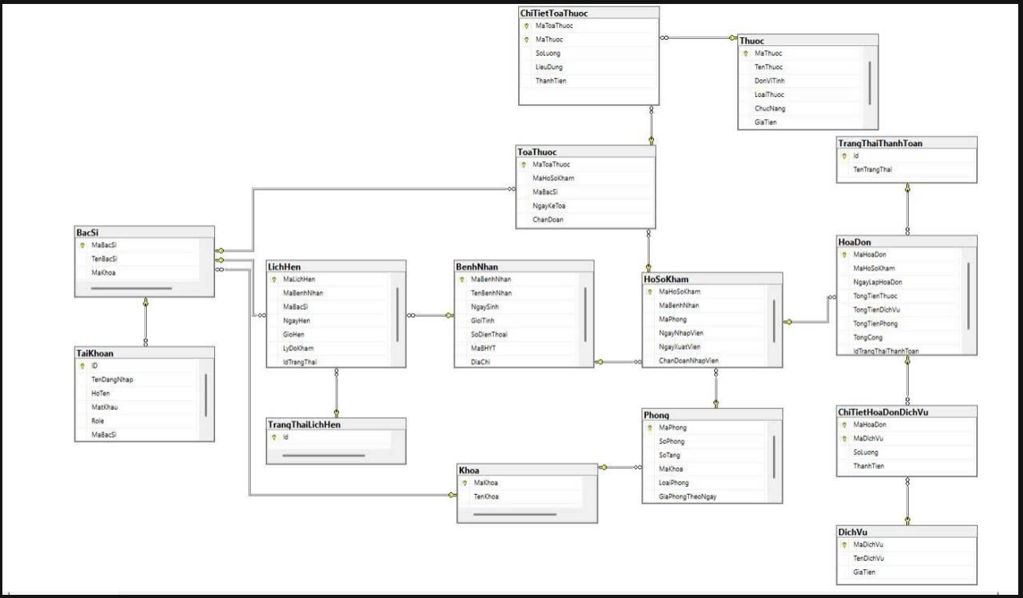
Hình 1: Sơ đồ Quan hệ Thực thể (ERD) của CSDL QLBN
- Bảng TaiKhoan: Lưu thông tin đăng nhập. Cột Role ('Admin', 'BacSi', 'BenhNhan') là cốt lõi để phân quyền.
- Bảng BenhNhan: Lưu thông tin hành chính của bệnh nhân (Mã, Tên, SĐT, BHYT...).
- Bảng BacSi: Lưu thông tin bác sĩ, liên kết đến Khoa.
- Bảng LichHen: Bảng nghiệp vụ quan trọng, lưu thông tin lịch hẹn, kết nối BenhNhan và BacSi.
- Bảng HoSoKham: Lưu thông tin các lần khám (nhập viện, xuất viện, chẩn đoán).
- Bảng ToaThuoc và ChiTietToaThuoc: Lưu thông tin đơn thuốc (Bác sĩ kê, chẩn đoán) và các thuốc chi tiết (Số lượng, liều dùng). (Đã thiết kế, chưa lập trình).
- Bảng HoaDon và ChiTietHoaDonDichVu: Các bảng được thiết kế sẵn cho nghiệp vụ thanh toán, thu phí. (Đã thiết kế, chưa lập trình).
- Các bảng danh mục: Khoa, Phong, Thuoc, DichVu, TrangThaiLichHen, TrangThaiThanhToan.

CHƯƠNG 3: CÀI ĐẶT VÀ TRIỂN KHAI
Chương này trình bày về môi trường kỹ thuật được sử dụng, cấu trúc tổ chức của dự án, và mô tả chi tiết cách thức cài đặt các module chức năng chính của ứng dụng.

1. Môi trường cài đặt
Để xây dựng và chạy thử nghiệm ứng dụng, các công cụ và thư viện sau đã được sử dụng. Ngôn ngữ lập trình: Python (Phiên bản 3.8+).
- Hệ quản trị CSDL: Microsoft SQL Server (Phiên bản (localdb)\MSSQLLocalDB).
- Trình điều khiển CSDL: ODBC Driver 17 for SQL Server.
- Các thư viện Python chính:
* customtkinter: Thư viện giao diện người dùng (GUI) chính.
* pyodbc: Thư viện kết nối và tương tác với CSDL MS SQL Server.
* (Các thư viện chuẩn: tkinter.ttk, threading, json, os, sys, re).

2. Cấu trúc thư mục đồ án
Đồ án được tổ chức theo cấu trúc thư mục rõ ràng, tuân thủ nguyên tắc Tách biệt Luồng xử lý (SoC) với 2 thư mục chính là controllers (DAL) và views (GUI).
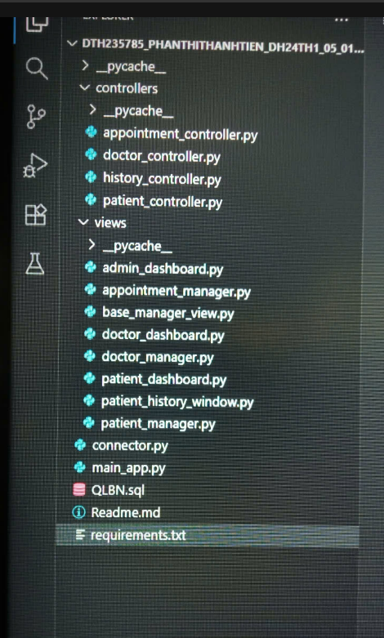
Hình 2: Cấu trúc thư mục đồ án

3. Mô tả các Module chính
Phần này mô tả chi tiết vai trò và logic của các file quan trọng nhất trong đồ án.

3.1. Module connector.py
* Vai trò: Tương tự constants.py trong các dự án khác, đây là module trung tâm định nghĩa cấu hình.
- Nhiệm vụ: Định nghĩa chuỗi kết nối (connection string) đến CSDL (Server, Database, Driver). Cung cấp một hàm duy nhất get_db_connection() cho toàn bộ ứng dụng sử dụng, đảm bảo tính nhất quán và dễ dàng thay đổi cấu hình khi cần.

3.2. Module main_app.py
- Vai trò: Đây là file "cửa ngõ" để khởi chạy toàn bộ ứng dụng (if __name__ == "__main__":).
- Nhiệm vụ:
* Chứa lớp LoginWindow (giao diện Đăng nhập).
* Cung cấp chức năng "Ẩn/Hiện mật khẩu" và "Ghi nhớ mật khẩu" (sử dụng file config.json).
* Chứa hàm check_database_login(username, password): Thực thi truy vấn SELECT [Role] FROM [TaiKhoan]... để xác thực.
* Chứa hàm login_event(self): Logic phân quyền quan trọng nhất. Dựa trên Role ('Admin', 'BacSi', 'BenhNhan') trả về, hàm này quyết định mở cửa sổ (View) tương ứng: AdminDashboardWindow, DoctorDashboardWindow, hoặc PatientDashboardWindow.

3.3. Các Module Controllers (ví dụ: patient_controller.py)
* Vai trò: Đại diện cho Lớp Truy cập Dữ liệu (DAL), là "cổng" duy nhất giao tiếp với CSDL.
- An toàn (Chống SQL Injection): Tất cả các hàm trong thư mục controllers/ đều sử dụng truy vấn tham số hóa (cursor.execute(sql, params)).
- Xử lý lỗi: Các hàm sử dụng try...except pyodbc.IntegrityError để bắt các lỗi từ CSDL (như trùng khóa chính, sai khóa ngoại). Thay vì hiển thị messagebox (vi phạm kiến trúc), các hàm này trả về True/False hoặc ném lỗi để Lớp GUI (views) bắt và xử lý.
- Chức năng CRUD: Cung cấp đầy đủ các hàm CRUD (Thêm, Sửa, Xóa, Tìm) cho các đối tượng. Ví dụ: patient_controller.py cung cấp add_patient, update_patient, delete_patient.
- Logic Nghiệp vụ Phức tạp: Chứa các hàm nghiệp vụ quan trọng, ví dụ history_controller.py chứa get_consultation_history và get_prescription_for_visit.

3.4. Module views/base_manager_view.py
* Vai trò: Thể hiện nguyên tắc DRY (Don't Repeat Yourself) trong việc xây dựng giao diện.
- Vấn đề: Nhiều cửa sổ của Admin (Quản lý Bác sĩ, Quản lý Lịch hẹn) đều cần chung một bố cục: (1) Thanh tìm kiếm, (2) Bảng Treeview đã tùy biến (style), (3) Logic tải dữ liệu đa luồng (threading).
- Giải pháp: Module này cung cấp một lớp cha BaseManagerView. Các lớp con (như DoctorManagerWindow) chỉ cần kế thừa lớp này và định nghĩa 2 hàm: setup_columns() (để định nghĩa cột) và fetch_data_thread() (để gọi controller). Mọi logic về giao diện, style, và threading đã được xử lý tự động.

3.5. Module views/patient_manager.py
* Vai trò: Module GUI cho chức năng CRUD Bệnh nhân của Admin.
* Bố cục: Gồm 2 CTkFrame chính: Form Nhập liệu (trái) và Bảng Hiển thị Treeview (phải).
- Logic Sửa (Update):
* Hàm _on_table_select(self, event): Kích hoạt khi người dùng click vào một bệnh nhân trên Treeview. Nó lấy dữ liệu và điền (populate) lên Form bên trái, đồng thời vô hiệu hóa (state='disabled') ô MaBenhNhan (Mã Bệnh nhân). Đây là tín hiệu cho ứng dụng biết đang ở chế độ Sửa. * Hàm update_patient_event(self): Được gọi khi nhấn nút "Sửa". Nó lấy dữ liệu đã chỉnh sửa và gọi self.controller.update_patient(...).
- Logic Xử lý Lỗi:
* Hàm add_patient_event và delete_patient_event bắt lỗi pyodbc.IntegrityError và hiển thị thông báo thân thiện (ví dụ: "Mã bệnh nhân đã tồn tại" hoặc "Không thể xóa bệnh nhân này. Bệnh nhân đã có Lịch sử khám...").

3.6. Module views/patient_dashboard.py
- Vai trò: Module GUI phức tạp nhất, dành cho luồng Bệnh nhân.
- Bố cục: Giao diện 2 cột (Thông tin cá nhân bên trái) và một CTkTabview bên phải với 3 tab: "Lịch hẹn sắp tới", "Yêu cầu Đặt lịch", "Hồ sơ Bệnh án".
- Logic Tải đa luồng: Khi cửa sổ mở, hàm fetch_data_thread được chạy ngầm (threading) để gọi đồng thời 5 hàm controller (get_patient_details_by_id, get_appointments_by_patient_id, get_all_khoa, get_all_doctors, get_consultation_history) mà không làm treo giao diện. Dữ liệu sau đó được điền vào UI qua hàm update_ui_with_data.
- Logic Nghiệp vụ Bệnh nhân:
* Đặt lịch (Tab "Yêu cầu Đặt lịch"): Hàm submit_appointment_request lấy dữ liệu (Ngày, Giờ, Bác sĩ, Lý do), kiểm tra (validate) đầu vào, sau đó gọi appointment_controller.add_appointment(data) để INSERT lịch hẹn mới.
* Hủy lịch (Tab "Lịch hẹn sắp tới"): Hàm cancel_appointment gọi appointment_controller.update_appointment_status(id, 3) để UPDATE trạng thái lịch hẹn thành "Đã hủy".
* Xem Hồ sơ (Tab "Hồ sơ Bệnh án"): Nút "Xem chi tiết" gọi history_controller.get_prescription_for_visit và hiển thị chi tiết toa thuốc trong messagebox.

4. Kết quả thực nghiệm và Giao diện Demo
Phần này trình bày các hình ảnh chụp màn hình của ứng dụng khi đang hoạt động, minh họa cho các chức năng đã được cài đặt.

4.1. Giao diện Đăng nhập và Phân quyền
Giao diện LoginWindow được khởi chạy đầu tiên. Khi người dùng nhập "admin"/"123", check_database_login trả về Role 'Admin' và mở AdminDashboardWindow.
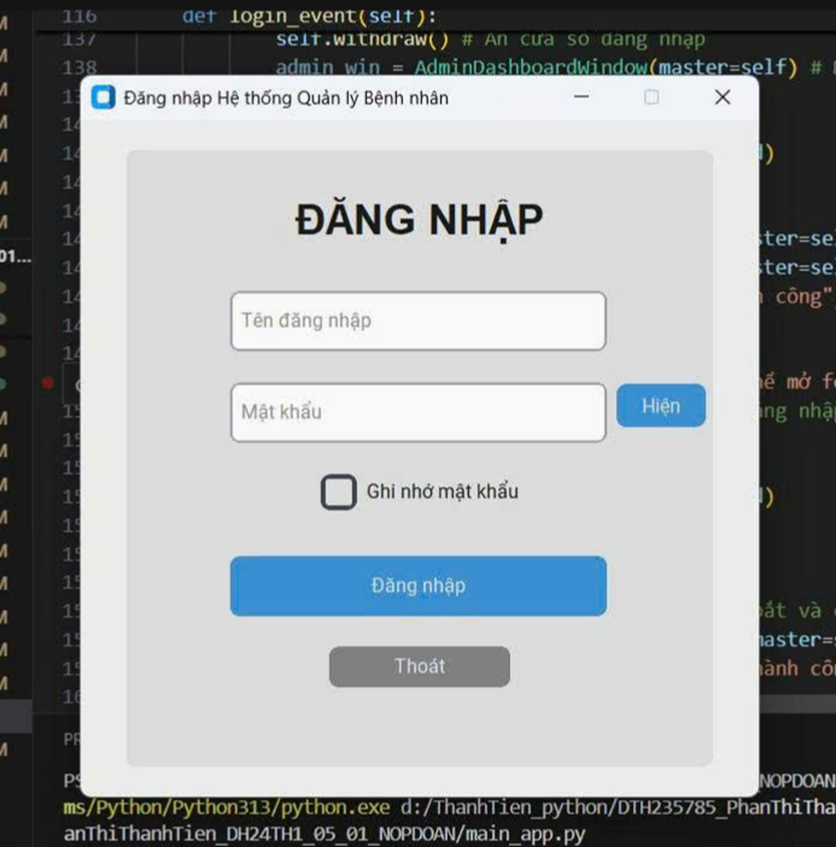
Hình 3: Giao diện Đăng nhập

4.2. Giao diện Luồng Admin
Hình 4 là AdminDashboardWindow, hoạt động như một menu điều hướng. Hình 5 là PatientManagerWindow, demo chức năng CRUD (chọn Bệnh nhân "Võ Thị Giang" (BN006) từ Treeview, thông tin được điền lên Form bên trái, sẵn sàng cho thao tác "Sửa" hoặc "Xóa"). Hình 6 và 7 là các cửa sổ tra cứu (kế thừa BaseManagerView).
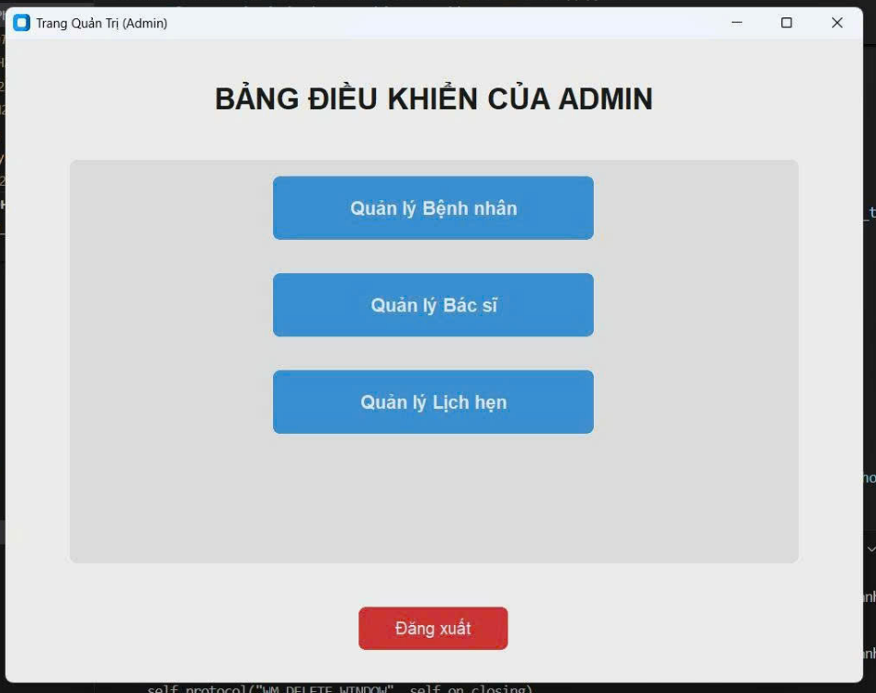
Hình 4: Giao diện Bảng điều khiển của Admin

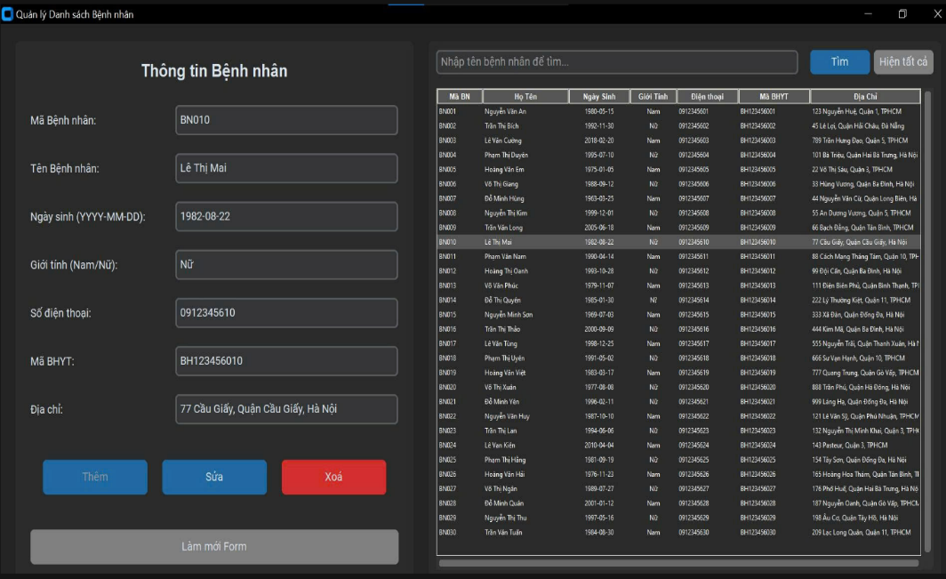
Hình 5: Giao diện Quản lý Bệnh nhân (CRUD)

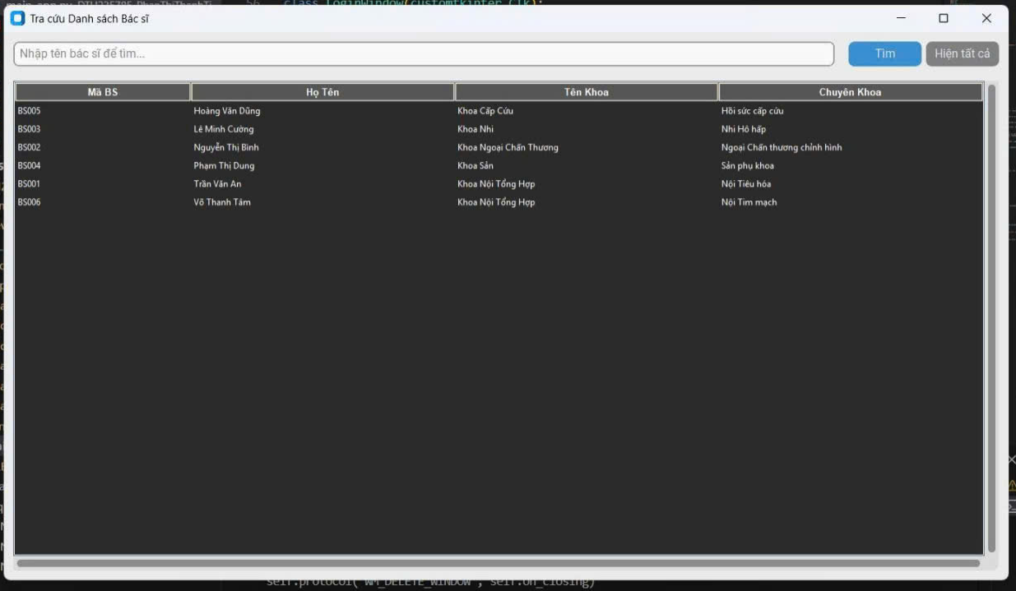
Hình 6: Giao diện Tra cứu Bác sĩ (Admin)

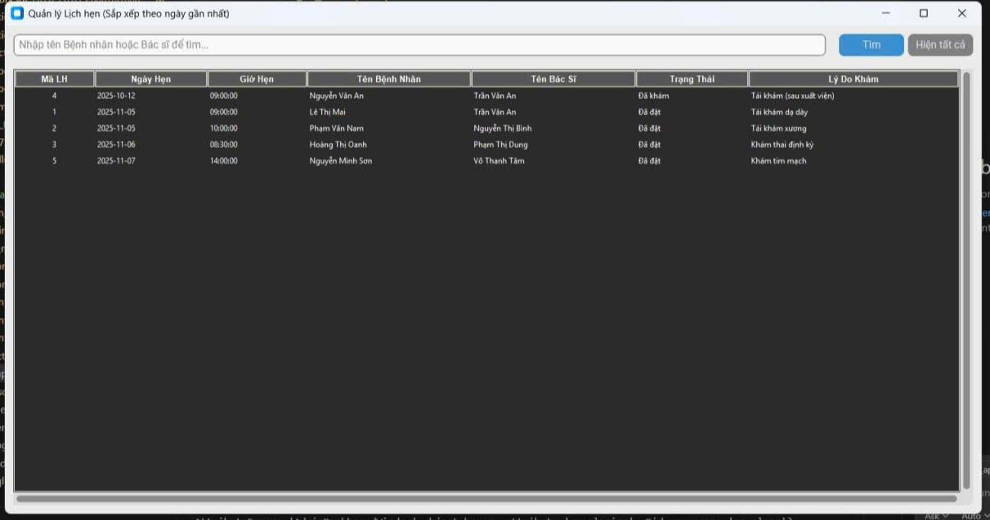
Hình 7: Giao diện Tra cứu Lịch hẹn (Admin)

4.3. Giao diện Luồng Bác sĩ
Hình 8 là DoctorDashboardWindow. Giao diện này hiển thị thông tin Bác sĩ (Nguyễn Thị Bình) và danh sách lịch hẹn. Các nút "Thêm", "Sửa", "Xóa" ở dưới đã được lập trình đầy đủ, gọi đến appointment_controller để thao tác CSDL.

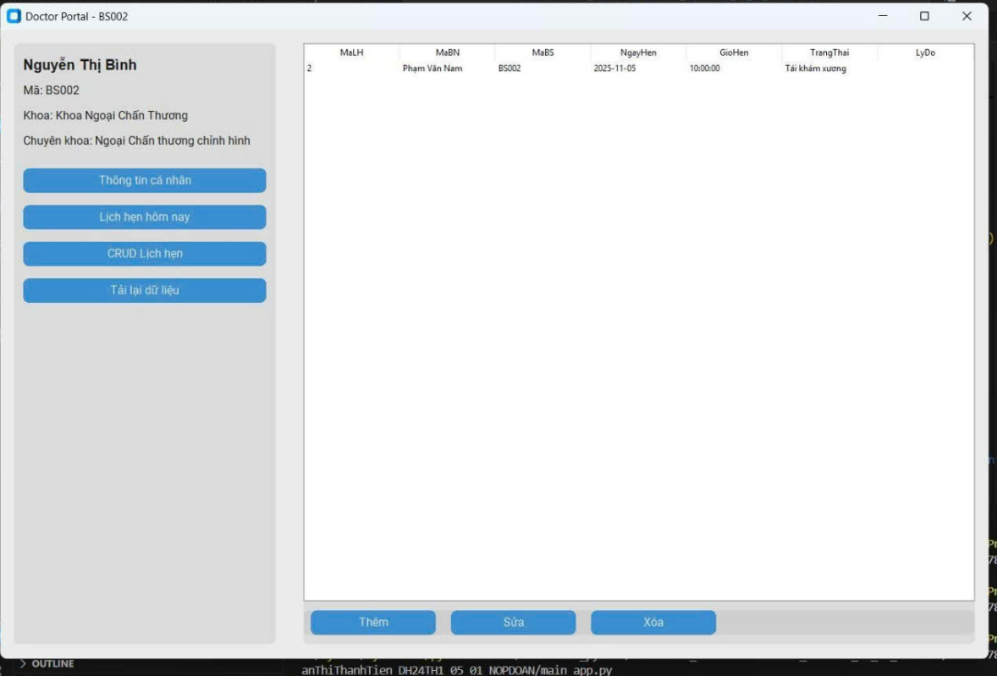
Hình 8: Giao diện Cổng thông tin Bác sĩ (CRUD Lịch hẹn)

4.4. Giao diện Luồng Bệnh nhân
Đây là module nghiệp vụ chính. Hình 9 demo Tab "Yêu cầu Đặt lịch", nơi bệnh nhân điền form và gọi add_appointment. Hình 10 demo Tab "Hồ sơ Bệnh án", nơi bệnh nhân xem lịch sử khám (get_consultation_history) và có thể nhấp "Xem chi tiết" để xem toa thuốc.

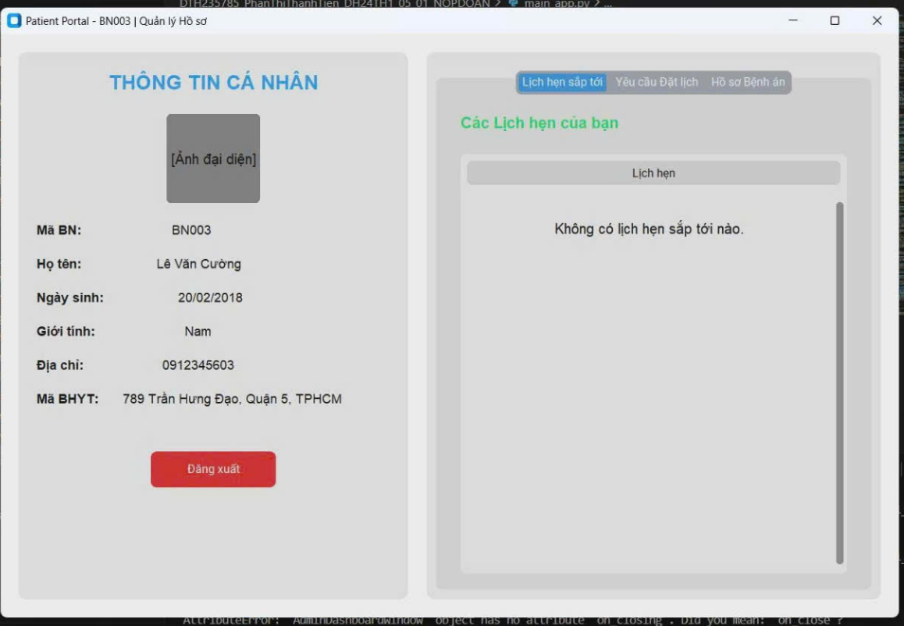
Hình 9: Giao diện Cổng thông tin Bệnh nhân (Tab Hiển thị lịch hẹn)
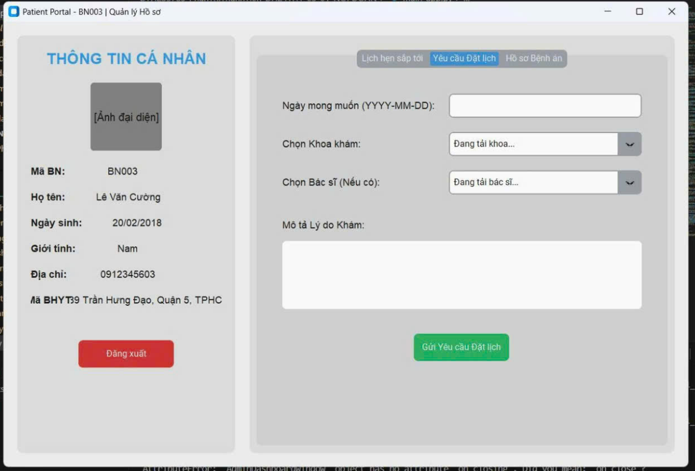
Hình 10: Giao diện Cổng thông tin Bệnh nhân (Tab Đặt lịch)

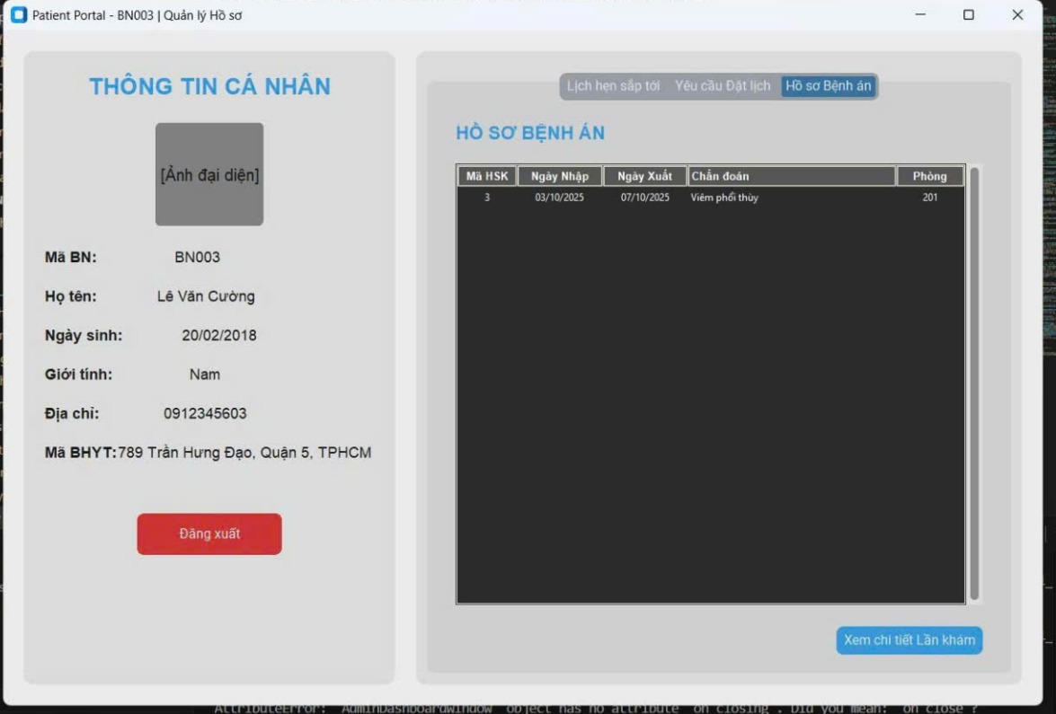
Hình 11: Giao diện Cổng thông tin Bệnh nhân (Tab Hồ sơ Bệnh án)

4.5. Demo Xử lý Lỗi
Hệ thống xử lý 2 cấp độ lỗi:
- Lỗi Toàn vẹn (Từ CSDL): Hình 11 demo việc Admin cố gắng thêm Bệnh nhân với MaBenhNhan (BN006) đã tồn tại. patient_controller.py bắt lỗi pyodbc.IntegrityError và patient_manager.py hiển thị cảnh báo thân thiện.
- Lỗi Validate (Phía Giao diện): Hình 12 demo việc Bệnh nhân cố gắng đặt lịch nhưng bỏ trống ngày/giờ. patient_dashboard.py kiểm tra (if not ngay_hen...) và hiển thị cảnh báo ngay lập tức, không cần gửi truy vấn xuống CSDL.

CHƯƠNG 4: KẾT LUẬN VÀ HƯỚNG PHÁT TRIỂN
Sau quá trình phân tích, thiết kế và cài đặt, đề tài đã hoàn thành các mục tiêu đề ra. Chương này tổng kết lại các kết quả đạt được, chỉ ra những hạn chế còn tồn tại và đề xuất các hướng phát triển trong tương lai.

1. Kết luận
Đề tài đã xây dựng thành công một ứng dụng desktop prototype để Quản lý Bệnh nhân bằng ngôn ngữ Python, thư viện CustomTkinter và hệ quản trị CSDL MS SQL Server.
Đối chiếu với các mục tiêu đã đặt ra trong "Phần 1: Mở đầu", đồ án đã hoàn thành các kết quả cụ thể sau:
- Về Cơ sở dữ liệu: Đã thiết kế và triển khai thành công CSDL (QLBN) gồm các bảng nghiệp vụ (BenhNhan, BacSi, LichHen, TaiKhoan, HoSoKham,...) đảm bảo các ràng buộc toàn vẹn dữ liệu.
- Về Kiến trúc: Đã áp dụng thành công kiến trúc 2 lớp (2-Tier), tách biệt Lớp Giao diện (GUI) (thư mục views/) và Lớp Truy cập Dữ liệu (DAL) (thư mục controllers/), giúp code rõ ràng, dễ bảo trì.
- Về Giao diện: Đã xây dựng được một giao diện người dùng hiện đại, nhất quán và thân thiện bằng thư viện CustomTkinter cho cả 3 luồng người dùng.
- Về Chức năng CRUD: Đã hoàn thiện 3 module chức năng, cung cấp đầy đủ các thao tác Thêm, Sửa, Xóa, Tìm kiếm cho: Quản lý Bệnh nhân (Admin), và Quản lý Lịch hẹn (Bác sĩ).
- Về Logic Nghiệp vụ: Đã cài đặt thành công logic nghiệp vụ phức tạp là Phân quyền 3 luồng (Admin, BacSi, BenhNhan). Đặc biệt, đã hoàn thiện luồng Tương tác Bệnh nhân, cho phép Bệnh nhân tự Đặt lịch, Hủy lịch và Xem lịch sử khám.
- Về an toàn & tối ưu: Đã ngăn chặn được rủi ro SQL Injection bằng cách áp dụng "Truy vấn Tham số hóa". Đã áp dụng threading để tải dữ liệu (tra cứu, xem lịch sử) mà không làm treo giao diện.

2. Hạn chế
Bên cạnh các kết quả đạt được, trong khuôn khổ đồ án, ứng dụng vẫn còn một số hạn chế sau:
- Chức năng chưa lập trình (Nghiệp vụ): Hai nghiệp vụ lớn là Khám bệnh (Kê đơn) và Thanh toán (Thu phí) đã được thiết kế trong CSDL (bảng ToaThuoc, HoaDon) nhưng chưa được lập trình giao diện (view) và logic (controller).
- Xác thực đơn giản: Chức năng đăng nhập mới chỉ xác thực mật khẩu dạng văn bản thuần (plain text). Hệ thống chưa có cơ sở dữ liệu quản lý tài khoản (ví dụ: Admin thêm/xóa tài khoản) và chưa băm mật khẩu.
- Đóng gói: Ứng dụng hiện đang được chạy dưới dạng script Python (python main_app.py). Nó chưa được đóng gói thành một file thực thi (.exe) duy nhất để người dùng cuối có thể dễ dàng cài đặt và sử dụng.

3. Hướng phát triển
Từ những hạn chế trên, đề tài có thể được tiếp tục mở rộng và phát triển theo các hướng sau:
- Hoàn thiện luồng nghiệp vụ khép kín (Ưu tiên 1):
* Xây dựng module Khám bệnh (Kê đơn) cho Bác sĩ, cho phép Bác sĩ tạo HoSoKham mới và kê đơn thuốc (ghi vào ToaThuoc và ChiTietToaThuoc).
* Xây dựng module Thanh toán (Thu phí) cho Admin/Lễ tân, cho phép tạo HoaDon và ChiTietHoaDonDichVu dựa trên dữ liệu khám.
- Xây dựng hệ thống Tài khoản & Nâng cấp Bảo mật:
* Tạo thêm giao diện (GUI) cho Admin để quản lý (CRUD) bảng TaiKhoan.
* Lưu trữ mật khẩu dưới dạng băm (hash) an toàn (ví dụ: sử dụng thư viện hashlib) thay vì văn bản thuần.
* Mở rộng hệ thống phân quyền (Role-Based Access Control) chi tiết hơn (ví dụ: vai trò "Thu ngân").
* Đóng gói ứng dụng: Sử dụng các công cụ như PyInstaller hoặc cx_Freeze để đóng gói toàn bộ dự án (code Python, các thư viện) thành một file .exe duy nhất, giúp việc phân phối và cài đặt trở nên đơn giản. * Mở rộng chức năng: Bổ sung các module quản lý chuyên sâu như Quản lý Kho Dược (thao tác với bảng Thuoc) hoặc xây dựng các Dashboards báo cáo (biểu đồ) cho Admin.

Chương 5: PHỤ LỤC

Phụ lục A: Đoạn code xử lý chức năng quan trọng

1. Code Kết nối CSDL (File: connector.py)
Python
import pyodbc
from tkinter import messagebox
--- CẤU HÌNH KẾT NỐI TRUNG TÂM ---
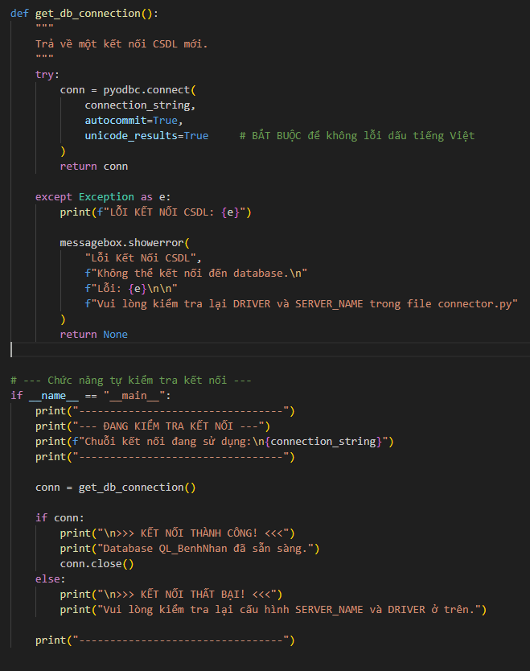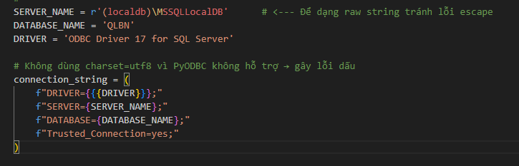

2. Code Kiểm tra Đăng nhập & Phân quyền (File: `main_app.py`)
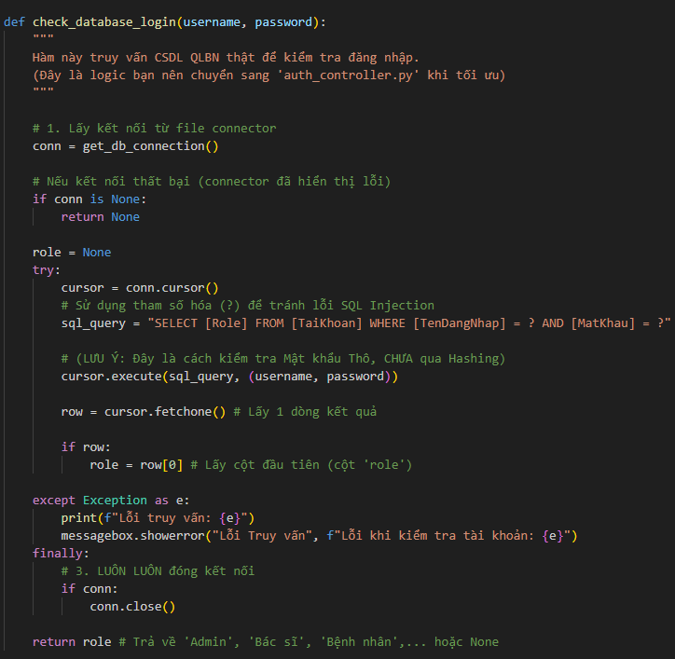

3.Trong class LoginWindow)
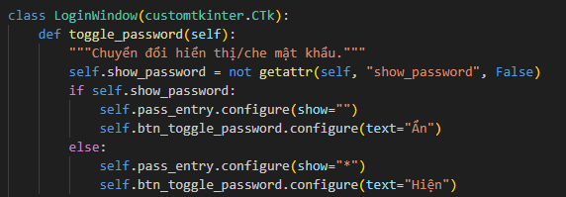
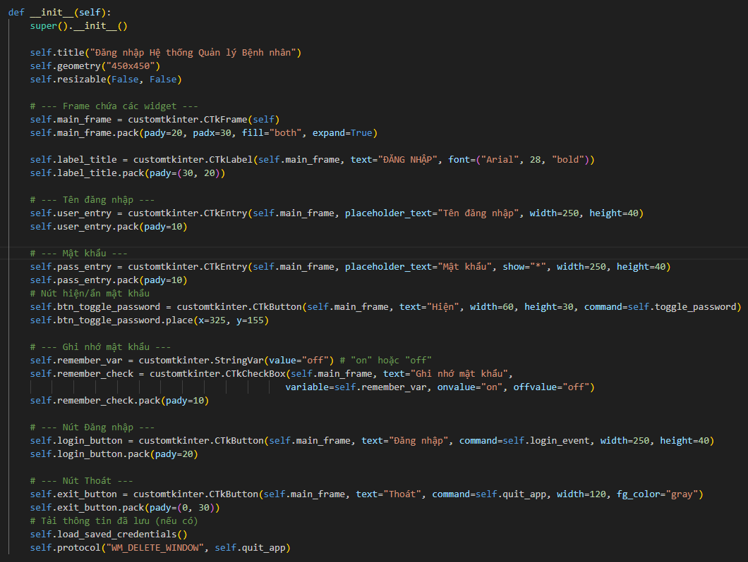
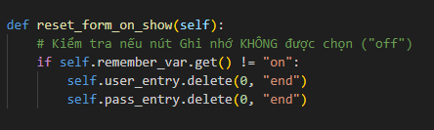
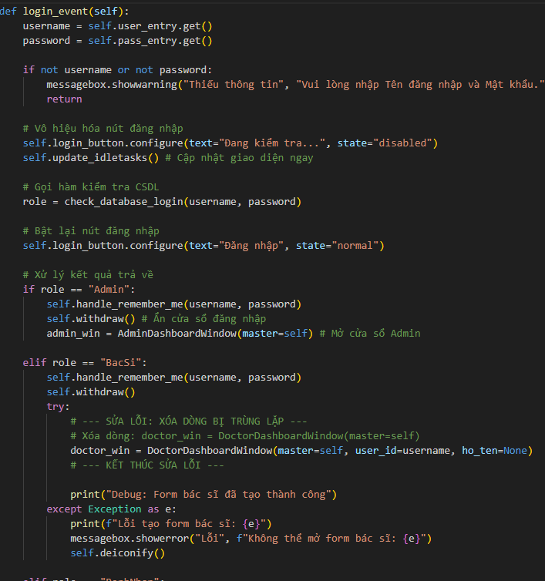
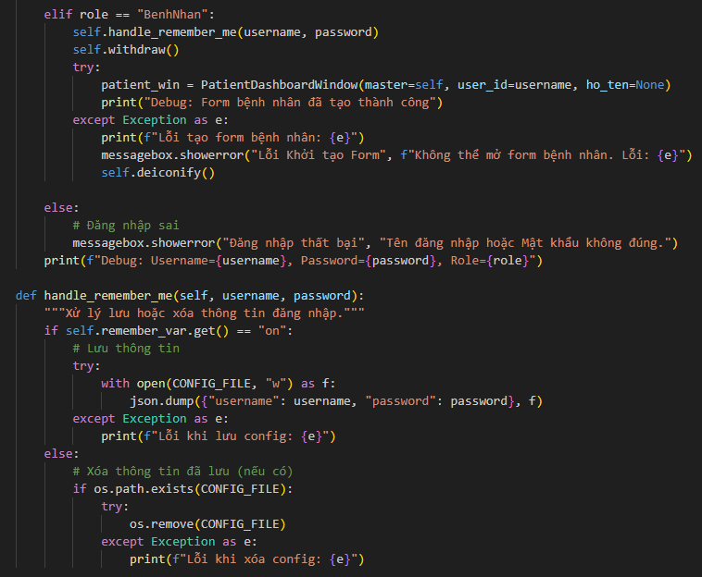
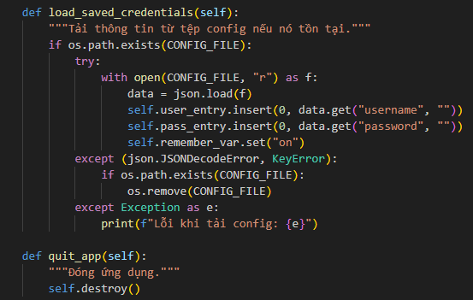

4. Code Logic Cập nhật Trạng thái Lịch hẹn (File: `controllers/appointment_controller.py`)
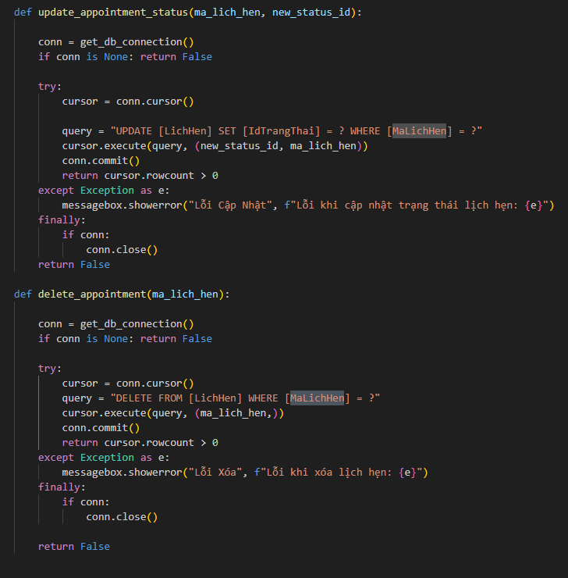

Phụ lục B: Script Cơ sở dữ liệu (Toàn bộ file QLBN.sql)
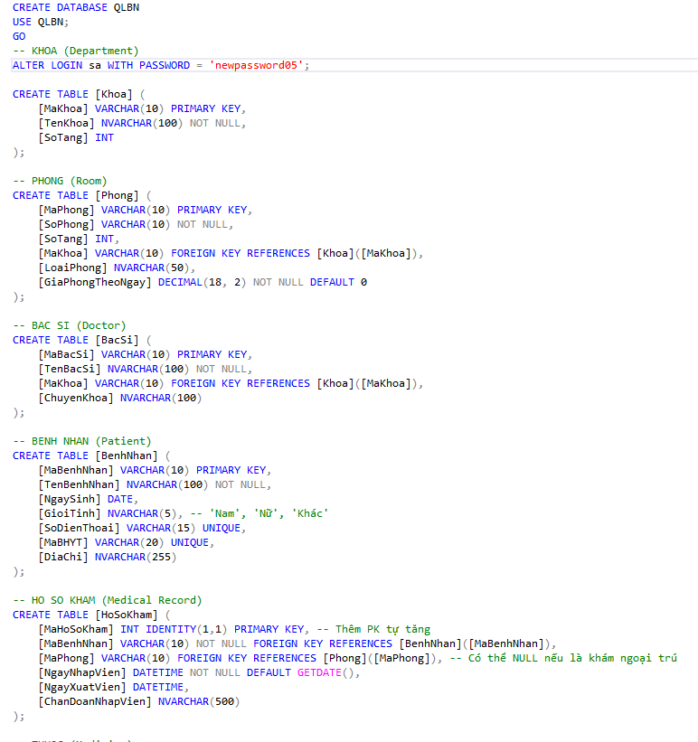
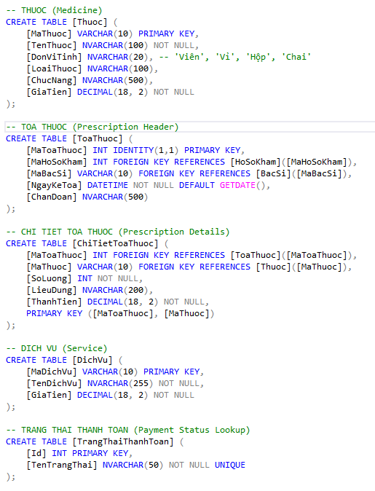
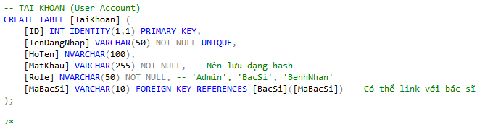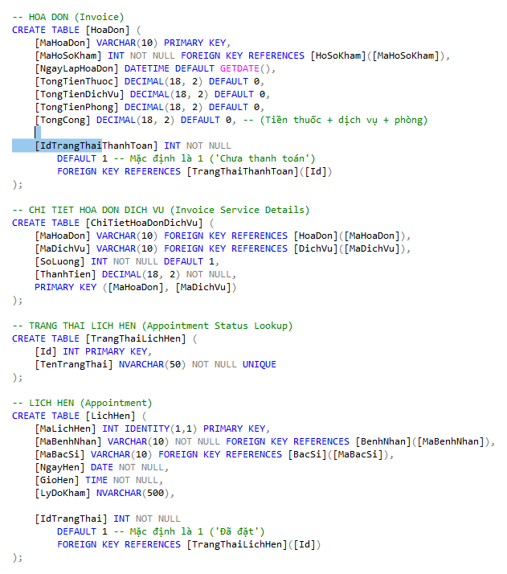
*Đoạn quan trọng để xác nhận đăng nhập form nào
